南开实验学校2015-2016学年第一学期期中考试
高二生物
本试卷共4面，29小题，满分100分。
注意事项：
1．答卷前，考生务必用2B铅笔在“考生号”处填涂考生号。用黑色字迹的钢笔或签字笔将自己所在的学校以及自己的姓名和考生号、试室号、座位号填写在答题卡上。用2B铅笔将试卷类型(A)填涂在答题卡相应位置上。
2．选择题每小题选出答案后，用2B铅笔把答题卡上对应题目选项的答案信息点涂黑；如需改动，用橡皮擦干净后，再选涂其他答案。答案不能答在试卷上。
3．非选择题必须用黑色字迹的钢笔或签字笔作答，答案必须写在答题卡各题目指定区域内的相应位置上；如需改动，先划掉原来的答案，然后再写上新的答案；不准使用铅笔和涂改液。不按以上要求作答的答案无效。
4．作答选做题时，请先用2B铅笔填涂选做题题组号对应的信息点，再作答。漏涂、错涂、多涂的，答案无效。
5．考生必须保持答题卡的整洁。考试结束后，收卷时只交答题卷。
- 单项选择题：本大题共25小题，每小题2分，共50分。在每小题给出的四个选项中，只有 一个选项符合题目要求。

1．组织液大量积累在组织间隙会导致组织水肿．下列各项不引起组织水肿的是（ ）
 | A．源:学科网] | 营养不良，血浆蛋白含量减少
 | B． | 花粉过敏引起毛细血管通透性增加
 | C． | 肾小球肾炎导致蛋白尿
 | D． | 食物过咸导致血浆渗透压增高
2．如图表示具有生物活性的蛙坐骨神经﹣腓肠肌标本，神经末梢与肌细胞的接触部位类似于突触，称“神经﹣肌接头”．下列叙述错误的是（ ）
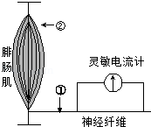
 | A | “神经﹣肌接头”处可发生电信号与化学信号的转变
 | B | 电刺激①处，肌肉会收缩，灵敏电流计指针也会偏转
 | C | 神经纤维上兴奋的传导方向与膜外的电流方向相反
 | D | 电刺激②处，神经纤维上的电流计会记录到点位变化
3．下列有关神经兴奋的叙述，正确的是 （ ）
A．静息状态时神经元的细胞膜有离子进出
B．组织液中Na⁺浓度增大，则神经元的静息电位减小
C．突触间隙中的神经递质经主动运输穿过突触后膜而传递兴奋
D．神经纤维接受刺激产生的兴奋以化学信号的形式传导

4．如图中a表示某种物质，b表示相关细胞，对两者关系描述正确的是（ ）
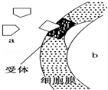
 | A． | 如果a表示抗原分子，b可能是浆细胞或记忆细胞
 | B． | 如果a表示神经递质，b表示神经细胞，此时b会兴奋
 | C．源:学科网] | 如果a表示甲状腺激素，b可能是下丘脑细胞，也可能是垂体细胞
 | D． | 如果a表示胰高血糖素，作用于肌肉细胞b，将导致血糖含量上升
5．下图表示人体通过体液免疫消灭破伤风杆菌外毒素的过程，下列相关叙述错误的是（ ）
破伤风杆菌外毒素
细胞1
细胞2
细胞3
细胞4
物质a
①
②
③
④
分泌
细胞5
A．细胞2、细胞3均起源于造血干细胞 B．细胞2在胸腺中成熟
C．仅细胞4中含有合成物质a的基因 D．细胞5属于保留分裂能力的细胞
6.以下为人体的体温与水盐平衡调节示意图，abcd各代表激素。有关叙述不正确的是
（ ）
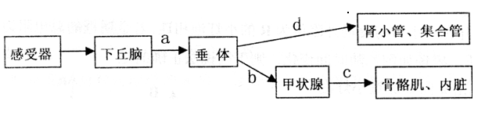

A.下丘脑是机体调节内分泌活动的枢纽
B.当受到寒冷刺激时，a、b、c分泌均会增加
C.体温和水盐平衡的维持都是神经调节和体液调节协调作用的结果
D.大量饮水后d的分泌增多，肾小管和集合管对水的重吸收增强
7、下列有关人体内环境及稳态的叙述中，正确的是（ ）
A．CO₂、血浆蛋白、糖原都属于内环境的成分
B．当血糖浓度过高时，可直接刺激胰岛B细胞产生胰岛素
C.胰岛素与胰高血糖素两者间表现为协同作用
D．当外界温度过高时，机体可通过减少甲状腺激素的分泌量，以降低机体的体温
8、科学家破解了神经元“沉默突触”的沉默之迷。此前发现，在脑内有一类突触只有突触结构而没有信息传递功能，被称为“沉默突触”。请你推测科学家对此项研究所取得的成果最可能是（ ）
A．突触小体中没有细胞核 B．突触后膜缺乏相应的受体
C．突触前膜缺乏相应的受体 D．突触前膜能释放相应的神经递质
9．2009年初，我国研制的艾滋病疫苗二期临床实验宣布成功。疫苗作为抗原物质首次进入人体时引起的反应是 （ ）
A．浆细胞（效应B细胞）增殖分化 B．记忆细胞增殖分化
C．B细胞增殖分化 D．淋巴因子与其结合
10. 在环境条件不受破坏的情况下，一定空间中所能维持的种群最大数量称为环境容纳量，又称K值。若想收获更多的甲生物附属产品、乙生物的个体数，则最好使甲、乙 的种群数量分别控制在( )。
A.，K B．K，K
C．K， D.，
11．下列关于“培养液中酵母菌种群数量的变化”实验的相关操作，正确的是
( )
A．为了方便酵母菌计数，培养后期的培养液应先稀释再计数
B．培养用具必须经过严格的灭菌处理，培养液则不需灭菌
C．培养酵母菌时，必须去除培养液中的溶解氧
D．从瓶中吸出培养液进行计数之前，不必摇匀培养瓶中的培养液
12 .下列有关人体细胞外液的叙述中，错误的是（ ）
A．人体内细胞生活的细胞外液构成了人体的内环境
B．人体的细胞外液主要包括组织液、血浆和淋巴
C．人体的唾液为细胞外液，是口腔上皮细胞的内环境
D．人体内的细胞通过细胞外液和外界环境交换物质
13.列现象中哪些是由于对植物激素的敏感程度不同造成的( )
①胚芽鞘背光侧比向光侧生长快②水平放置的幼苗根向地生长，茎背地生长
③顶芽比侧芽生长快④2,4D除麦田杂草
A. ①② B. ②③ C. ③④ D. ②④
14．图1中是将含有生长素的琼脂块放在切去尖端的胚芽鞘的一侧，一段时间后测量并记录胚芽鞘弯曲的情况(用α表示)；图2是生长素对胚芽鞘生长的促进作用示意图，由此可以判断下列说法错误的是
( )
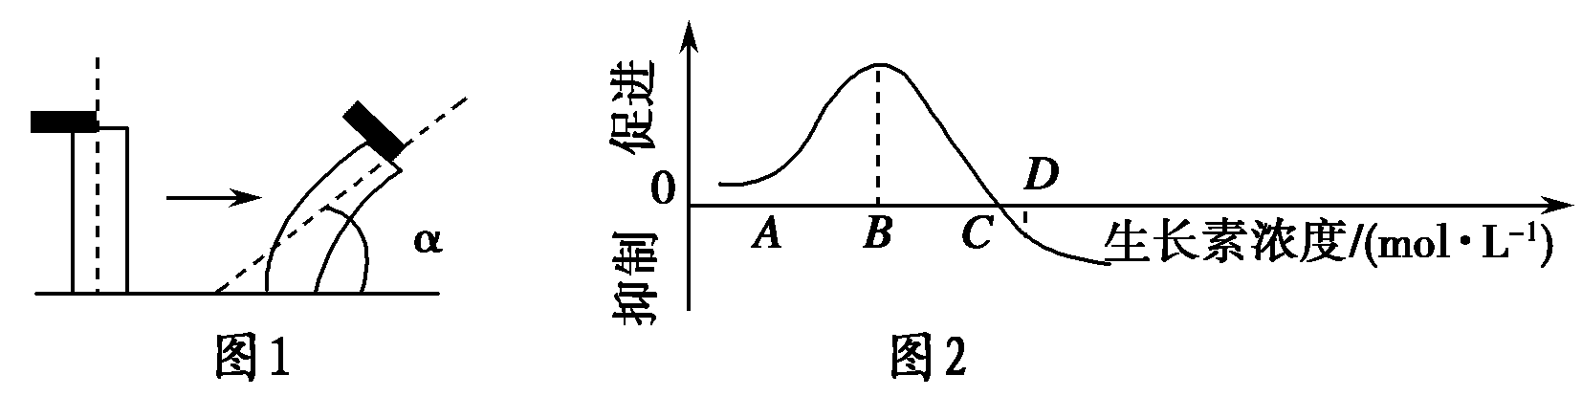
A．琼脂块中生长素浓度为B时α的值最小
B．当生长素浓度小于B时，随生长素浓度的增加α的值逐渐增大
C．只有生长素浓度高于C时，生长素才会抑制胚芽鞘的生长
D．由图2可知生长素对胚芽鞘生长的作用具有两重性
15．下列有关调查种群密度的说法错误的是（ ）
A．标志重捕法调查得到的种群密度一般不是最精确的现实反映
B．调查某种昆虫卵的密度、作物植株上蚜虫的密度，也可以采用样方法
C．五点取样和等距取样是样方法取样的常用方法，不需要遵循随机取样的原则
D.将M只鹿标记，在捕获的n只鹿中有m只被标记，则该鹿群约有只
16．如图是关于种群特征的图形，相关叙述正确的是( )

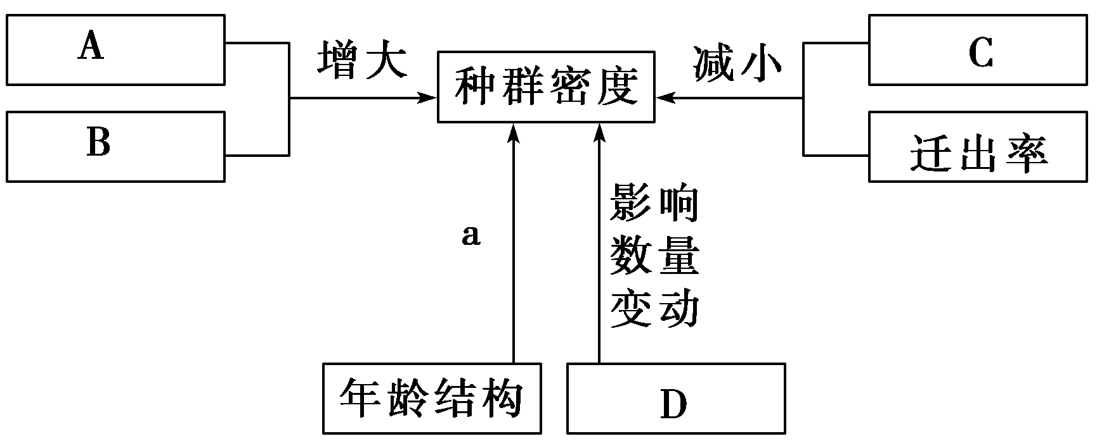
A.年龄组成是种群最基本的数量特征
B．A、C可分别表示出生率和死亡率
C．D通过影响出生率和死亡率而直接影响种群密度
D．a的含义是确定种群密度的大小
17.正常的情况下，人体内进食后血液内（ ）
A．胰岛素含量增加，胰高血糖素减少 B．胰岛素含量增加，胰高血糖素增加
C．胰岛素含量减少，胰高血糖素减少 D．胰岛素含量减少，胰高血糖素增加
18.稳态是机体进行正常生命活动的必要条件，当稳态遭到破坏，必将引起( )
A．酶促反应速率的加快 B．儿童患佝偻病
C．细胞代谢紊乱 D．成年人患肌无力病
19．下列有关人体免疫的叙述正确的是 ( )
A．B细胞、T细胞、记忆细胞、浆细胞、效应T细胞均能特异性识别抗原
B吞噬细胞在特异性免疫和非特异性免疫中都起作用
C．过敏体质的人第一次接触抗原即可引发过敏反应
D．毒蛇咬伤后注射的免疫血清中含有中和蛇毒的相应抗原
20、能与肾上腺素在不同条件下分别发生协同作用的激素是 （ ）
①胰岛素 ②胰高血糖素 ③甲状腺激素 ④抗利尿激素
A．①③ B．②③ C．②③④ D．②④
21.关于植物激素的说法，正确的是 ( )
A．植物激素的合成不受环境因子的影响
B．幼根中细胞分裂素含量较高，但不含乙烯
C．适宜浓度的赤霉素可促进细胞伸长，使植物增高
D．使用一定浓度的脱落酸处理浸泡过的小麦种子，能提高种子的萌发率
22.下列有关生长素的叙述，不正确的是 ( )
A．温特发现了生长素的化学本质是吲哚乙酸
B．植物的向光性现象不能说明生长素的生理作用具有两重性
C．具顶端优势的枝条，其侧芽部位因生长素浓度过高而抑制生长
D．植物的向光性是由于单侧光作用下背光侧生长素浓度高，生长快引起的
23.阻断下丘脑与垂体的联系后，受影响最小的内分泌腺是 ( )
A．肾上腺 B．甲状腺 C胰岛 D.性腺
24.在培养瓶内饲养黄腹果蝇,其种群数量变化如下图所示。下列选项错误的是( )
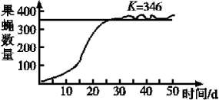
A.第30天种群的增长率达到最大值
B.种群数量在K值上下的波动是出生率和死亡率改变造成的
C.即使持续输入营养,种群数量也不呈现“J”型增长
D.若第40天时引入黑腹果蝇,将可能导致黄腹果蝇的K值下降
25.自然界中生物种群的增长常表现为“S”型增长曲线。有关此说法正确的是( )
A.S型增长曲线表明种群数量先多后少
B. S型增长不受种群密度制约
C. S型增长曲线表示了种群数量和天敌的关系
D. S型增长曲线的形成是多种生态因素作用的结果
二．非选择题：（ 共50分 ）
26．（10分）如图是内环境稳态与各系统的功能联系示意图，请回答相关问题。
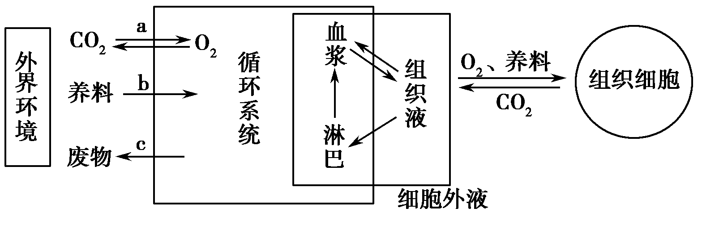
(1)a表示________（1分）系统，b表示________（1分）系统，c表示________（1分）系统，参与内环境维持的还有图中的________（1分）系统。
(2)CO₂不从组织液进入组织细胞的原因是_________________________________________________________________。
(3)内环境相对稳定，除了图中所示的器官、系统的协调活动外，还必须在____________________的调节下进行。

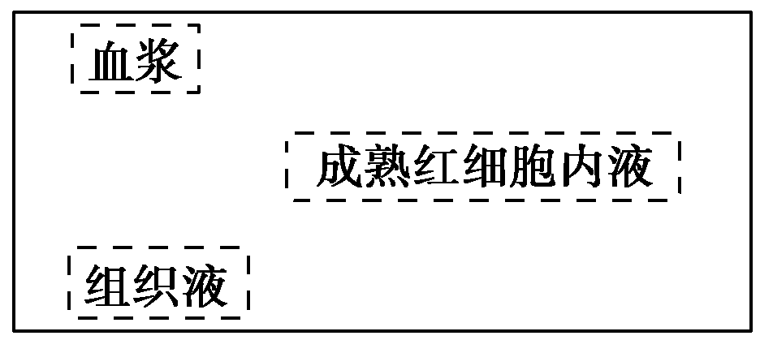

(4)尝试构建人体肝脏内体液间O₂、CO₂扩散的模型(①在框间用实线箭头表示O₂扩散方向，用虚线箭头表示CO₂。不考虑CO₂进入成熟红细胞内液)。
27．（12分）MHC标志是每一个人特有的身份标签。MHC分子具有参与对抗原处理、诱导自身或同种淋巴细胞反应等作用。除了同卵双胞胎，没有两个人具有相同的MHC标志。如图所示为某种特异性免疫过程的示意图。请回答：
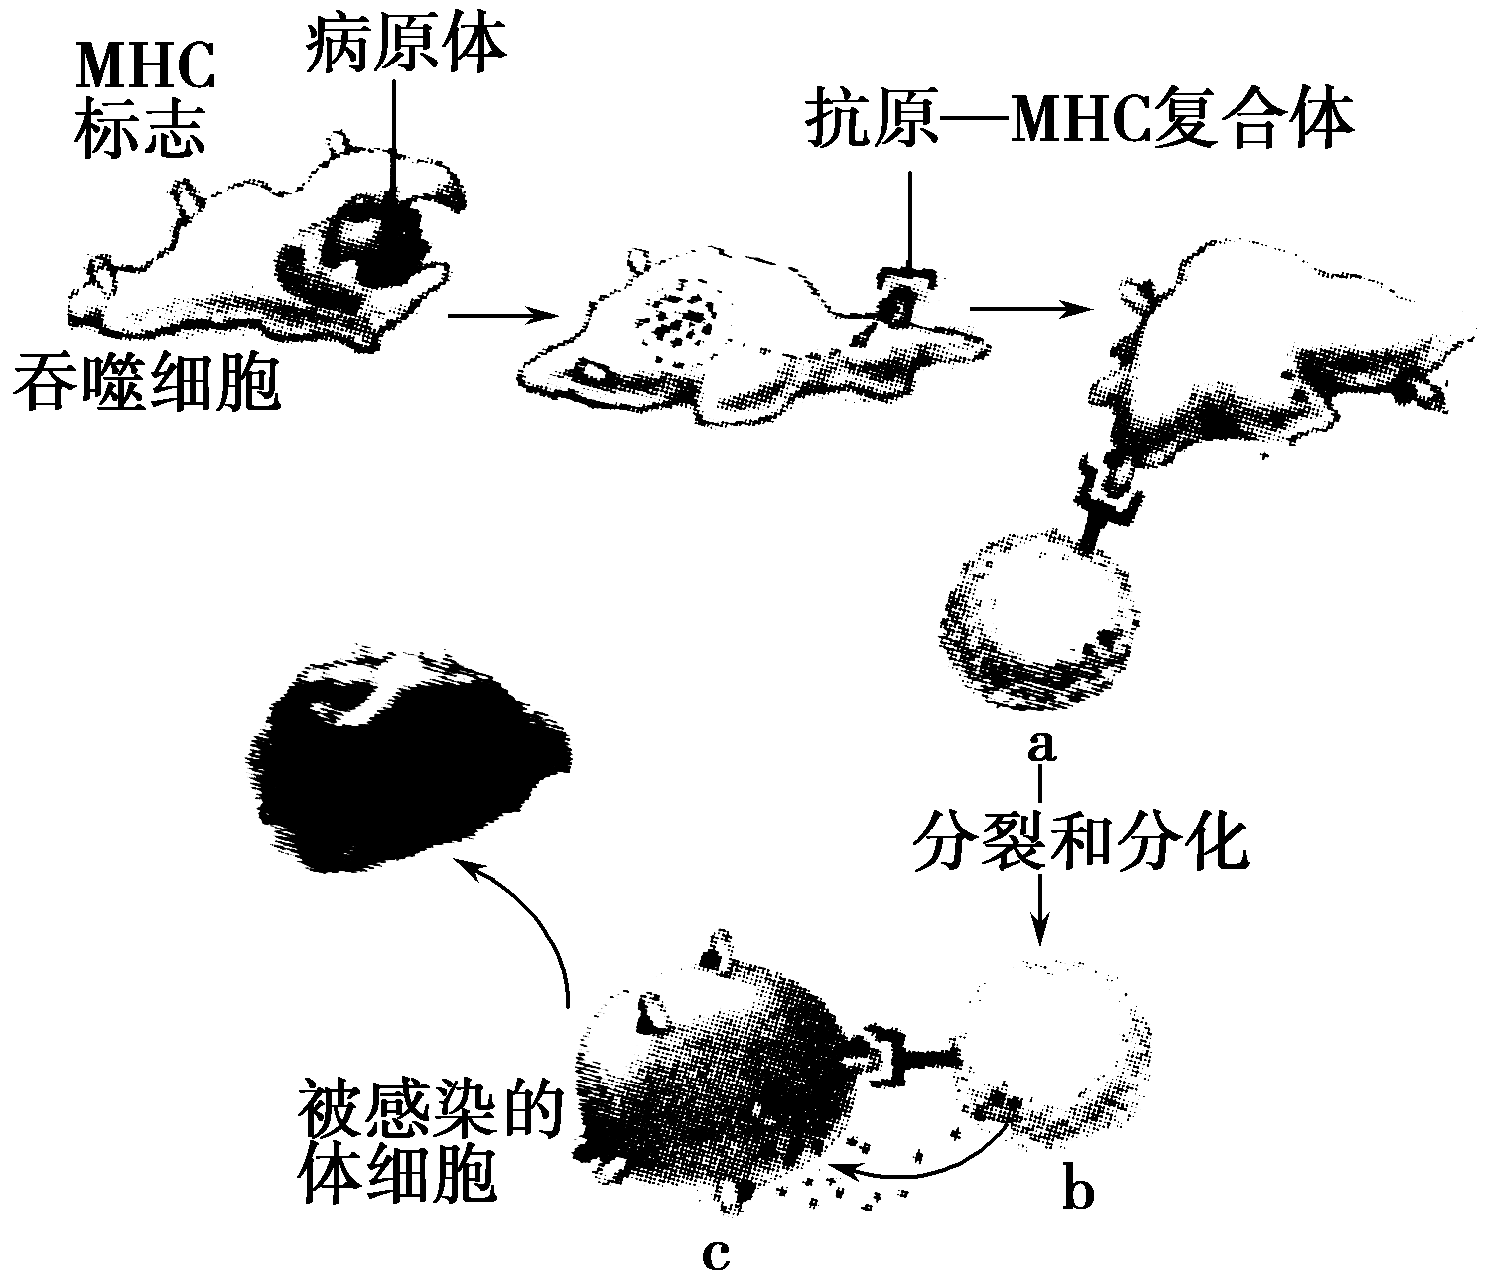
(1)吞噬细胞的功能是_____________________________________________________________
(2)该免疫为________，其中a细胞代表________细胞，b细胞代表________细胞。
(3)当同种病原体再次感染人体时，能快速产生大量b细胞的原因是_____________________________________________________________。
(4)若用大剂量的射线杀死a细胞，对机体免疫会造成什么影响？______________________________________________________________。
28．（12分）图一是人体调节产热的主要途径示意图，图二是有关体温调节的部分神经结构示意图，请据图回答有关问题：
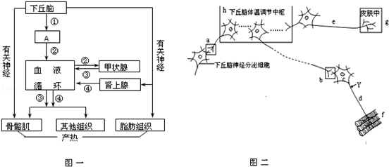
（1）寒冷刺激使血液中肾上腺素含量升高属于 调节．若刺激图二中的Y点，能测得电位变化的部位有 （用字母表示）．
（2）寒冷环境中③和④激素在血液中的含量 ．③激素促进产热的原理是 ．写出寒冷体温调节的一个反射弧（用图二中的字母表示） ．
（3）常温下，当血液中③有增加趋势时，①和②的分泌量将 ，这种调节机制属于 调节．由图可知体温的调节方式是 ．
29．（16分）某种南瓜矮生突变体可分为两类：激素合成缺陷型突变体和激素不敏感型突变体．为研究某种矮生南瓜的矮生突变体属于哪种类型，研究者应用赤霉素和生长素溶液进行了相关实验，结果如图所示．请据图分析并回答：
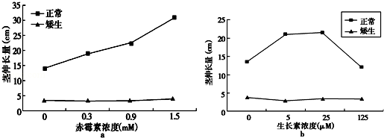
（1）为得到某浓度激素处理后的实验数据，研究者需要测量两种南瓜茎 的长度，并计算出伸长量；而且需要取每组各株南瓜茎伸长量的 作为该组的实验结果．
（2）赤霉素对正常南瓜茎有 （1分）作用，而对 （1分）几乎无作用；生长素的生理作用具有 （1分）的特点；南瓜
茎对 （3分）更敏感．
（3）喷施赤霉素或生长素 （能，不能）使矮生南瓜的茎恢复至正常，由此可推测：该矮生南瓜不属于 突变体（3分）．
（4）从如图显示的结果看，两种南瓜茎中赤霉素和生长素的含量 （1分）．
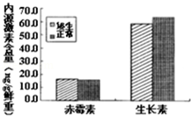

南开实验学校2015-2016学年第一学期期中考试
高二生物答案

1----5：DDACC 6----10：DBBCC
11---15：ACDBC 16—20：BACBB
21---25：CACAD

26. (1)呼吸 消化 泌尿 循环
(2)组织细胞内的CO₂浓度高于组织液
(3)神经—体液—免疫

(4)如图 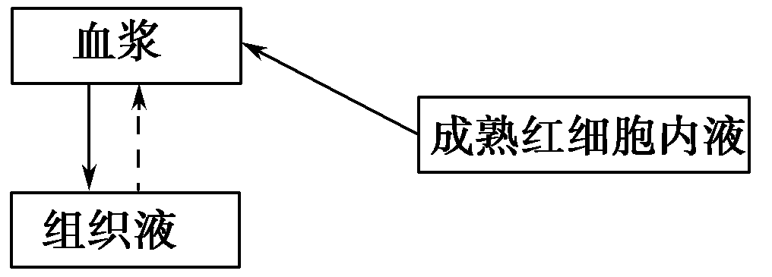

27.（1）摄取和处理，呈递抗原，吞噬抗原—抗体结合物
(1)细胞免疫 T 效应T
(2)体内记忆T细胞能快速增殖分化成效应T细胞
(3)细胞免疫丧失，体液免疫下降
28. （1）神经 cdf
（2） 升高
促进新陈代谢，加速体内物质的氧化分解，从而增加产热量．
g→e→h→d（b）→f ．
（3） 减少 ， (负)反馈 ． 神经调节和体液调节 ．

29.（1） 处理前后 ， 平均值
（2） 促进伸长 矮生南瓜茎（矮生南瓜）
两重性（双重性） ； 生长素 ．
（3） 不能 ， 激素合成缺陷型
（4） 无显著差异 ．

